**電工實驗(二)**

**實驗報告**

**實驗單元(2)**

**共射極放大器電路**

**(電路模擬021)**

**班別：電2 B**

**組別：22**

**姓名：李宜恩**

**學號：00853216**

**★各項實驗紀錄(藍色字體)、撰寫實驗波形分析與實驗數據分析(藍色字體)、撰寫實驗問題與討論(藍色字體)、撰寫實驗結論(藍色字體)、按時繳交實驗報告(遲交扣分)，非(藍色字體)扣分。**

**◎總分=100分。**

**一、實驗電路設計與電路模擬注意事項**

**1.參閱圖(二十三)：含射極電阻的共射級放大器電路模擬中為BJT單級放大器，可以達到中等輸入阻抗，低輸出阻抗，並提供高電壓增益等電路特性，在設計偏壓電阻時需要選用適當範圍的電阻來用。**



**圖(二十三)：含射極電阻的共射級放大器電路模擬(範例)**

**二、實驗預報，請回答下列問題。**

**1.試寫出BJT CE放大器電路有那些電路特性。**

**電壓電流增益高、輸出跟輸入相位差180度，適合用作放大器。**

**2.下列三種共射極偏壓電路中，預報圖(一)～預報圖(三)，請問在電子學計算時，在直流分析上會有那些數據會受到影響?**

**直流分析時電容近似開路，因此預報圖(一)～預報圖(三)直流分析數據皆相同。**

**3.下列三種共射極偏壓電路中，預報圖(一)～預報圖(三)，請問在電子學計算時，在交流分析上會有那些數據會受到影響?**

**交流分析時電容近似短路，而直流電源接地，可以發現射極電組大小預報圖(一)**

**>預報圖(二)>預報圖(三)，導致分到的電壓不同，因此電壓增益大小排列為預報圖 (一)<預報圖(二)<預報圖(三)，而輸入阻抗也會隨之改變。**





**預報圖(一)**



**預報圖(二)**



**預報圖(三)**

**三、實驗電路設計與實驗電路模擬**

**1.參閱實驗電路圖(2-1)，完成電路設計與電路模擬。**



**圖(2-1)：共射極放大器電路圖(一)**

**2.需附上電路設計原稿(拍照)，設計原稿需在電路模擬時繳交，寫上實驗單元、班別、組別、姓名。**

**◆附上實驗電路設計原稿(上課筆記)(拍照)。(列入檢查項目)**

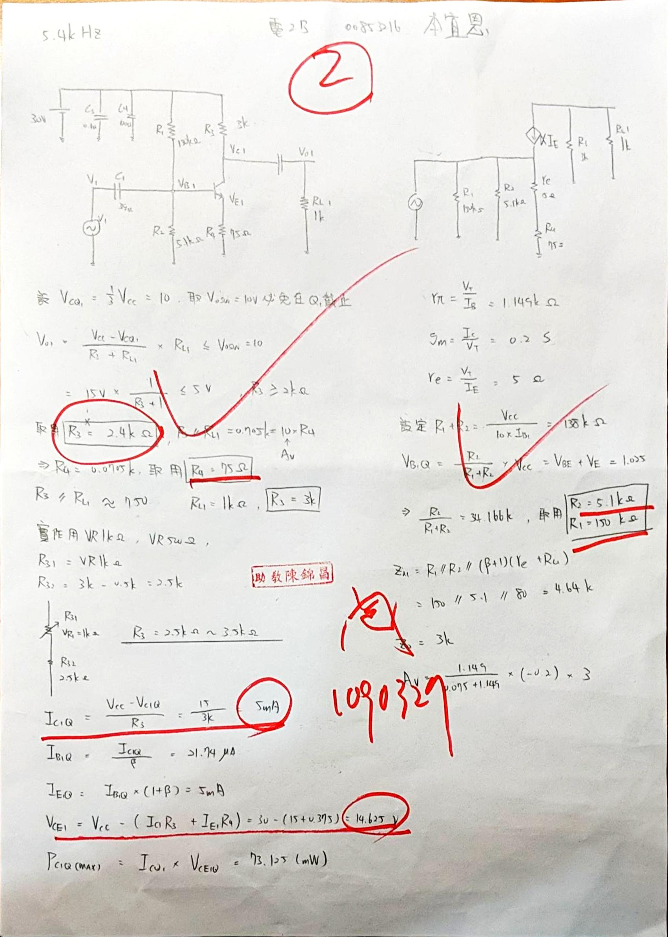

**◆附上模擬電路圖。**



**3.偏壓點分析項目：**

**◆附上擷取電路節點電壓圖。**



**◆附上電路分支電圖。**



**◆寫下Q1偏壓設計值，VCE1= 14.625 V，IE1= 5 mA。**

**◆寫下Q1偏壓模擬值，VCE1= 20.2408 V，IE1= 3.189 mA。**

**4.暫態時域分析：(附上各節點電壓波形與增益值)。**

**a.節點[V1，VB1]： 1 ，(相位關係：■同相、□反相)。**



**b.節點[V1，VE1]： 0.89773 ，(相位關係：■同相、□反相)。**



**c.節點[V1，VC1]： -8.94 ，(相位關係：□同相、■反相)。**



**d.節點[V1，VO1]： -8.93279 ，(相位關係：□同相、****■反相)。**



**e.節點[VO1]FFT轉換波形。**

**◆使用游標標示測試頻率之頻率值與電壓峰值。**



**◆寫下游標所標示之測試頻率值(基頻)= 5.00K ，電壓峰值= 348.909mV 。**

**◆使用游標標示諧波之頻率值與電壓峰值。**

**◆寫下游標所標示之諧波頻率值(H1)= 無 ，電壓峰值= 無 。**

**◆寫下游標所標示之諧波頻率值(H2)= 無 ，電壓峰值= 無 。**

**◆寫下游標所標示之諧波頻率值(H3)= 無 ，電壓峰值= 無 。**

**◆寫下游標所標示之諧波頻率值(H4)= 無 ，電壓峰值= 無 。**

**5.電壓增益分析---計算公式之影響。**

**◎說明：寫出電壓增益公式，說明有那些元件影響中頻電壓增益值。**

**，旁通電容會影響電壓增益。**



**◎說明：如何來提高放大器中頻電壓增益。**

**在射極加入旁通電容並提高Ro來提高電壓增益。**

**6.AC Sweep頻域分析：請畫出模擬電路圖，使用PSPICE－AC sweep模擬軟體來模擬電路的頻域特性，模擬結果標示出*-3dB*截止頻率(，)及頻率值＝1KHz時的電壓增益值(dB值)，使用*dB*探棒及Vp相位探棒，計算增益頻寬乘積(*GBP*)，需附上模擬電路圖及模擬輸出結果。**

**◎以上模擬數據需合乎實驗設計要求。**

**◆需附上模擬電路圖。**



**◆需附上模擬輸出結果(電壓增益對頻率關係圖)。**



**◆需附上模擬輸出結果(相位對頻率關係圖)。**



**◆寫出中頻(1KHz)增益 19.031 dB及相位差＝ -179.981 。**

**◆寫出頻率值(低頻-3dB截止頻率)= 16.172Hz 及相位差＝ +114.211 。**

**◆寫出頻率值(高頻-3dB截止頻率)= 73.395MHz 及相位差＝ -245.360 。**

**◆計算增益頻寬乘積(*GBP*)＝ 73.395M 。**

**四、撰寫實驗模擬結論和心得**

**本次實驗探討共射極放大電路，也使用與上回不同的電路分析方法分析電路，最終也設計出所要求之增益，也驗證教科書上所寫之公式。**

**五、實驗綜合評論**

**1.寫出在此實驗單元中您學會了那些項目。**

**設計共射極電路，小訊號分析，算電壓增益。**

**2.寫出在此實驗單元中您感到最困難是那些項目。**

**設計共射極電路。**

**3.當遭遇到實驗瓶頸時，除了尋求實驗助教協助之外，你能想出其他方法來解決你的問題嗎?**

**可以，遇到問題時我都詳讀教材。**

**4.對於上課進度及上課內容，請提出您的建議。**

**覺得時間有點趕，來不及做LAB。**

**5.就個人實驗進度安排及最後結果，自己的評等是幾分。**

**90分。**

**6.在實驗項目中，最容易的項目有那些，最艱難的項目包含那些項目，並回憶一下，您在此實驗中學到了那些知識與常識。**

**最容易的是模擬電路。我學到了如何用PSPICE使用碳棒查看PHASE和dB值。**

**六、附上實驗進度紀錄單(照片檔)**

